Викторина ко дню Всероссийской недели финансовой грамотности
«Знатоки финансовой грамотности» для учащихся 5 класса.
Задачи мероприятия:
- уточнить представления учащихся о функции обмена денег;
- закрепить практическим путем операцию обмена товара на товар, обмена товара на деньги;
- уточнить название денежных единиц разных стран;
- в результате игровой деятельности формировать у учащихся положительное отношение к классным часам;
- используя соревнования, привлечь к работе не только сильных, но и слабых учащихся, а значит повысить качество усвоения материала;
- развивать коммуникативные навыки при работе в группах.
Подготовительная работа:
- Расставили столы для работы в командах.
- Заранее изготовили свои собственные деньги – «ашки» достоинством в 1 рубль (жёлтый круг – 1 ашка) и 5 рублей (красный круг- 5 ашек).
Материалы:
- Кроссворды – 4 листа
- Скороговорки- 4 листа
- Мультфильм «Как старик корову продавал»
- Презентация к уроку.
- Карточки с рисунками парты, микстуры, сахара, муки, билета, бинокля, термометра, тетради.
- Таблички «театр», «аптека», «школа», «торт».
- Деньги, сделанные ребятами – ашки.
Ход занятия.
- Организационный момент.
Ребята самостоятельно выбирают записку с номером из моей жестяной коробочки (в классе 25человек). Тем самым, определился состав каждой команды. У нас получилось 4 команды по 6(7) человек.
Каждая команда получила название и выбрала капитана.
1-я команда - Экономики.
2-я команда - Рублики.
3-я команда - Копейки.
4-я команда – Финансисты.
Кроме этого, необходимо договориться о нумерации игроков. Капитан команды играет под №1, остальные №2, №3 …,№6.
Учитель выдаёт каждой команде стартовый капитал – 10 ашек.
(5 жёлтых -по 1ашки, и 1 красную - 5 ашек)
- Актуализация знаний. Финансовая разминка.
а) Игра «Кто больше знает финансовых терминов?».
Команда на выданном бланке должна за 2 минуты записать безошибочно как можно больше терминов.
По истечению времени команды обмениваются друг с другом бланками. Чужая команда подсчитывает доход команды – соперника, при этом обязательно учитывается соответствие написанных слов с заданной тематикой и грамотностью.
1 правильное слово = 1 ашке.
Учитель проверяет правильность выполнения задания. Если проверяющая команда не ошиблась, она получает дополнительно 1 ашку.
б) Отгадай загадку.
Приглашаются игроки №2 от каждой команды. Каждый правильный ответ приносит команде 1 ашку.
1. Это крупный магазин,
У него не счесть витрин.
Всё найдётся на прилавке -
От одежды до булавки. (Супермаркет)

2. Всё, что в жизни продаётся,
Одинаково зовётся:
И крупа и самовар
Называются … (Товар)
3. Мебель, хлеб и огурцы
Продают нам … (Продавцы)
4. Сколько купили вы колбасы,
Стрелкой покажут вам точно … (Весы)
Приглашаются игроки №3 от каждой команды. Каждый правильный ответ приносит команде 1 ашку.
5. За сметану, хлеб и сыр
В кассе чек пробьёт … (Кассир)
6. В фирме прибыль он считает,
Всем зарплату начисляет.
И считать ему не лень
Все налоги целый день. (Бухгалтер)
7. Люди ходят на базар
Там дешевле весь … (Товар).
8. И врачу, и акробату
Выдают за труд … (Зарплату).
в) Кроссворд.
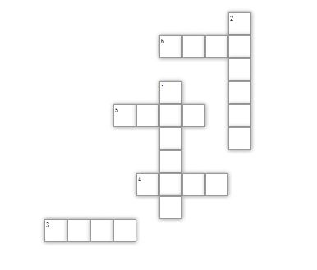

Вопросы к кроссворду:
1. Символьное обозначение в англоязычных текстах: $. Буквенный код валюты: USD.
2.Обмен одного товара на другой.
3. 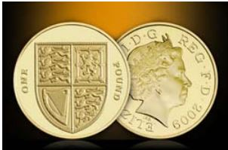 … стерлингов. Запишите пропущенное слово.
4. Современная денежная единица Китайской Народной Республики
5. Медная монета сначала достоинством в две копейки, а позднее с 1838 г. в полкопейки.
6. Денежная единица Японии.
Ответы: 1.Доллар
2.Бартер
3.Фунт
4.Юань
5.Грош
6.Иена
Правильный ответ – 1 ашка.
- Как вы думаете, какую роль играют деньги в нашей жизни?
"Ничто не содействует в такой мере, как деньги, установлению среди людей дурных законов и дурных нравов, деньги поселяют раздоры в городах и изгоняют людей из жилищ, деньги обращают мысли людей самых благородных ко всему постыдному и гибельному для человека..."
Древнегреческий философ СОФОКЛ так говорил 2 тыс. лет назад о деньгах.
-А как вы думаете, виноваты ли деньги во всех тех преступлениях, в которых их обвиняет Софокл?
Обсуждаем.
Вывод: В современном мире деньги могут способствовать добру, а могут помогать или даже совершать зло. Все зависит от того, в чьих руках они находятся.
- Конкурс капитанов.
Кто быстрее и правильнее скажет скороговорку, получает победные 5 ашек. остальные по 1 ашке. (У каждого капитана карточка со скороговоркой).
Петр Петрович по имени Перепелович
Пошел погулять, поймал перепелку,
Пошел продавать. Понес по рынку, просил полтинку,
Подали пятак, он продал так!
Судьи в этом туре – члены чужой команды. Подводим итоги тура, объявляем победителя.
- Конкурс «Мульти-пульти».
Приглашаются игроки №4 от каждой команды. Каждый правильный ответ приносит команде 1 ашку.
1. Какое «удобрение» увеличивало урожайность золотых монет на Поле Чудес в Стране дураков? (заклинание «Крекс – фекс – пекс»)
2. На чём разбогател сказочный коротышка Пончик на Луне? (соль)
3. Героине, какой сказки удалось за нетрудовую денежную единицу сделать выгоднейшую покупку к своему юбилею? (Муха-Цокотуха)
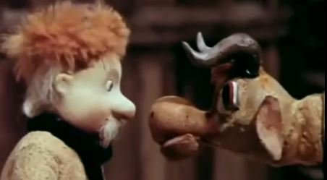
4. Какой сказочный персонаж периодически нёс золотые яйца? (Курочка Ряба)
Бонусный вопрос всем командам.

- Посмотрите мультфильм по стихотворению С. Михалкова и скажите: «Почему старик передумал корову продавать?»
5 ашек получает та команда, которая даст полный, подробный и аргументированный ответ. Сначала смотрим, затем минуту обсуждаем. Если команда готова ответить, поднимите все вместе вверх руки.
- Конкурс "Умей договориться".
Решили два жуира меняться без рэкетира,
А что менять - не в этом суть
Хоть что-нибудь на что-нибудь:
Карамельку Чупа-Чупс
На орешки ММД-с.
Друзья не ищут выгод-
Им пошуметь, попрыгать,
А что менять - не в этом суть. Хоть что-нибудь на что-нибудь.
Так целый день менялись и при своем остались.
- Мы отправляемся на станции «Менялки» и «Покупалки». На этих станциях всё перепуталось. Все вещи, все продукты оказались не в том месте, где нужно.
Каждая команда получает карточки с рисунками и списком необходимых вещей.
1-я команда- «Экономики» должны идти а театр
2-я команда- «Рублики» должны идти в школу
3-я команда- «Копейки» должны приготовить торт, т.к. вечером все будут отмечать праздник.
4 –я команда - «Финансисты» должны сходить в аптеку.
школа
микстура | сахар

театр
мука | тетрадь

аптека
термометр | бинокль

торт
ручка | билет

-Вам необходимо собрать все необходимые вещи для своего дела. Для этого нужно осуществлять обмен одной вещи на другую. Старайтесь договориться с соперниками. В крайнем случае, вы можете использовать наши ашки.
- Тогда как будет называться эта операция?
Каждая команда имеет стартовый капитал -10 ашек + те ашки, которые заработали в каждом конкурсе.
Цена каждой вещи в этом туре - 5 ашек.
За победу (команда собрала все необходимые предметы и имеет самую большую сумму ашек) в этом конкурсе команда получает - 10 ашек, а остальным по 1 ашке.
Капитан, победившей в этом конкурсе команды, должен поделиться опытом – как удалось сэкономить ашки и добыть все необходимые предметы?
- Конкурс «Памятка».
- Мы сейчас послушали капитана и членов команды «…», которые рассказали о том, как им удалось сэкономить.
А давайте попробуем составить Памятку, которая поможет ребятам из других классов экономно расходовать карманные деньги.
Сначала вы работаете в командах – обсуждаете и формулируете. А затем составляем общую Памятку.
Памятка.
- Старайтесь тратить деньги с умом! Родители зарабатывают деньги свои трудом.
- Учитесь отличать «потребности» от «желаний». Первые, обычно, менее затратные, чем желания.
- Заведите копилку и вносите в нее сдачу от своих покупок. Так вы сможете накопить сбережения.
- Когда вы идете за покупками, то старайтесь выбрать те товары, в которых нуждаетесь. Если выберете сразу несколько товаров с одинаковыми функциями, то научитесь сравнивать цены и делать грамотный выбор.
- Купите игру «Монополия» (или аналог) и регулярно играйте в неё. Это будет весело и научит вас понимать всю ценность денег.
- Запомните, что финансовая грамотность играет огромную роль в вашем будущем и вашей независимости!
Блиц – опрос.
1. Что делает с рублём копейка? ( бережёт).
2. Что известная пословица предлагает взамен ста рублей? (сто друзей).
3. Как называется место продажи Новогодних ёлок? (ёлочный базар).
4. Месяц школьных базаров - это … ( август).
5. Какое животное всегда при деньгах? (поросёнок).
6. Какие деньги родители выделяют своим детям? (карманные).
7. О каком любимом детьми продукте экономисты говорят: «это умение продать одну картофелину по цене килограмма»? (чипсы).
8. Главный рекламный агент болота – это …Кто? (лягушка).
9. Продукцию, какого народного промысла часто называют золотой? (Хохлома).

10. «Жила-была монетка. Она только что вышла из чеканки – чистенькая, светленькая, – покатилась и зазвенела: «Ура! Теперь пойду гулять по белу свету!» Назовите автора сказки. (Андерсен).
Правильный ответ – 1 ашка команде.
- Подведение итога викторины. Рефлексия.
- Во время нашей викторины мы повторили некоторые темы, связанные с финансовой грамотностью.
- Какие термины вспомнили? (деньги обмен экономия)
- Вот и подошла к концу наша викторина на лучшего знатока финансовой грамотности». Победителем стала команда «…». Молодцы, ребята! Отличная командная игра!
Каждый выскажите свое мнение об игре, продолжив предложение.
Я узнал …
Мне было …
Мне понравилось …
Мне не понравилось …

Петр Петрович по имени Перепелович  Пошел погулять, поймал перепелку,  Пошел продавать. Понес по рынку, просил полтинку,  Подали пятак, он продал так! | Петр Петрович по имени Перепелович  Пошел погулять, поймал перепелку,  Пошел продавать. Понес по рынку, просил полтинку,  Подали пятак, он продал так!
Петр Петрович по имени Перепелович  Пошел погулять, поймал перепелку,  Пошел продавать. Понес по рынку, просил полтинку,  Подали пятак, он продал так! | Петр Петрович по имени Перепелович  Пошел погулять, поймал перепелку,  Пошел продавать. Понес по рынку, просил полтинку,  Подали пятак, он продал так!

Вопросы к кроссворду:
1. Символьное обозначение в англоязычных текстах: $. Буквенный код валюты: USD.
2.Обмен одного товара на другой.
3. … стерлингов. Запишите пропущенное слово.
4. Современная денежная единица Китайской Народной Республики
5. Медная монета сначала достоинством в две копейки, а позднее с 1838 г. в полкопейки.
6. Денежная единица Японии.

Вопросы к кроссворду:
1. Символьное обозначение в англоязычных текстах: $. Буквенный код валюты: USD.
2.Обмен одного товара на другой.
3. … стерлингов. Запишите пропущенное слово.
4. Современная денежная единица Китайской Народной Республики
5. Медная монета сначала достоинством в две копейки, а позднее с 1838 г. в полкопейки.
6. Денежная единица Японии.

Вопросы к кроссворду:
1. Символьное обозначение в англоязычных текстах: $. Буквенный код валюты: USD.
2.Обмен одного товара на другой.
3. … стерлингов. Запишите пропущенное слово.
4. Современная денежная единица Китайской Народной Республики
5. Медная монета сначала достоинством в две копейки, а позднее с 1838 г. в полкопейки.
6. Денежная единица Японии.

Вопросы к кроссворду:
1. Символьное обозначение в англоязычных текстах: $. Буквенный код валюты: USD.
2.Обмен одного товара на другой.
3. … стерлингов. Запишите пропущенное слово.
4. Современная денежная единица Китайской Народной Республики
5. Медная монета сначала достоинством в две копейки, а позднее с 1838 г. в полкопейки.
6. Денежная единица Японии.

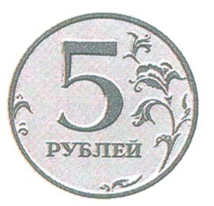
АШЕК
АШЕК
АШЕК
АШЕК
АШЕК
АШЕК
АШЕК
АШЕК

АШКА
АШКА

АШКА
АШКА
АШКА
АШКА

АШКА
АШКА
АШКА
АШКА

ЭКОНОМИКИ

РУБЛИКИ

КОПЕЙКИ

ФИНАНСИСТЫ

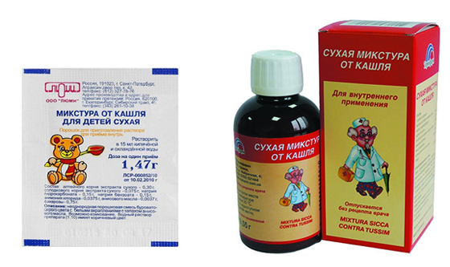

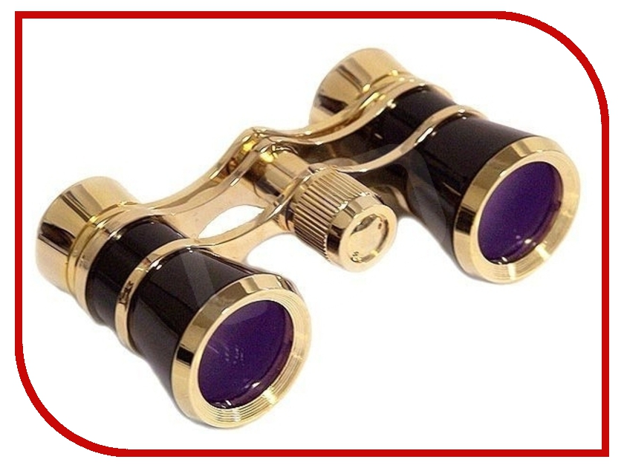
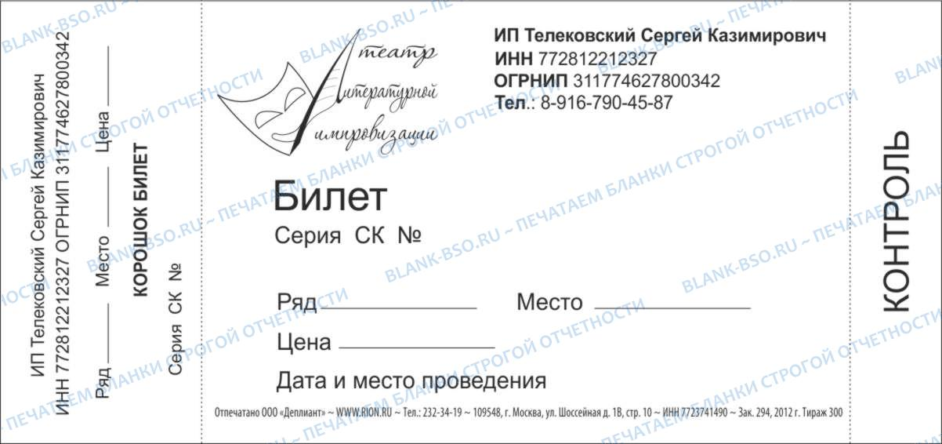

"Ничто не содействует в такой мере, как деньги, установлению среди людей дурных законов и дурных нравов, деньги поселяют раздоры в городах и изгоняют людей из жилищ, деньги обращают мысли людей самых благородных ко всему постыдному и гибельному для человека..."
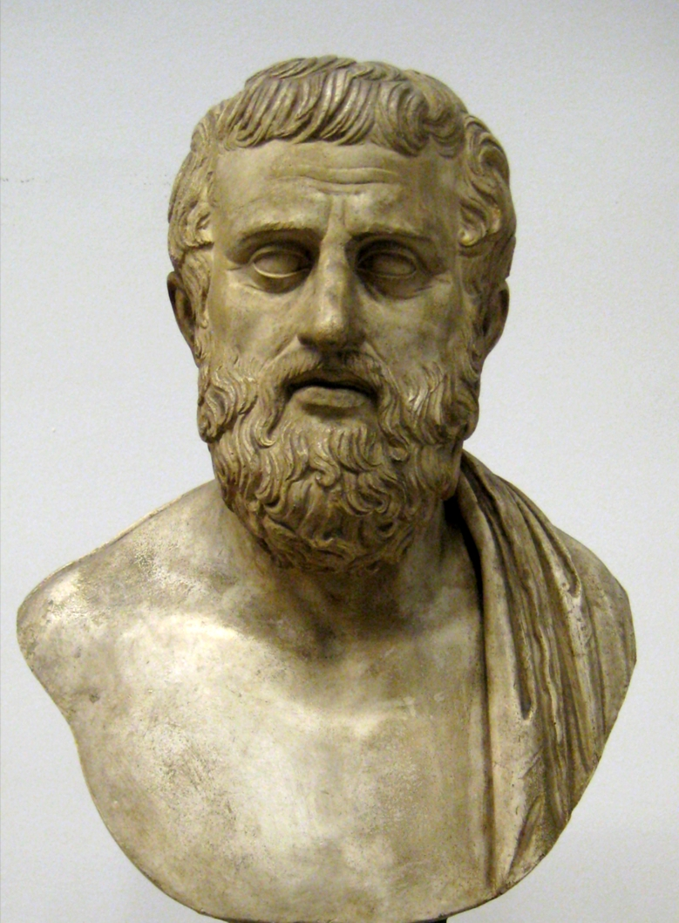
Древнегреческий философ СОФОКЛ-
так говорил 2 тыс. лет назад о деньгах.

